VISOKA TEHNIČKA ŠKOLA MEHANIKA I
STRUKOVNIH STUDIJA – KRAGUJEVAC GRUPA 1
KOLOKVIJUM
Br. Indeksa; Ime i prezime:

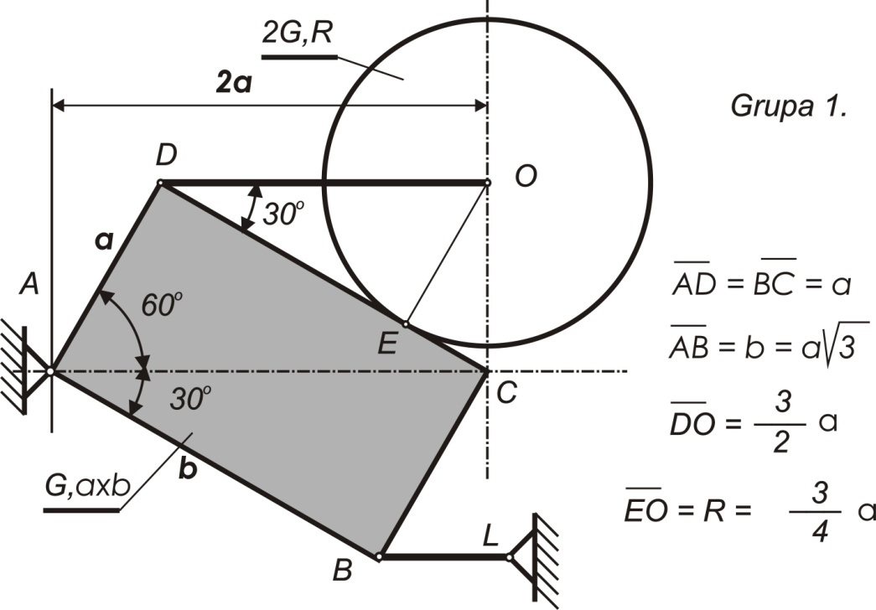
Sistem krutih tela sastoji se od homogene pravougaone ploče ABCD, širine$a$ , dužine $b=a\sqrt{3}$ i težine G, zglobno vezane u tački A. Ploča je u temenu B vezana idealnim nerastegljivim horizontalnim užetom. Na idealno glatku ivicu ploče DC oslonjen je glatki disk poluprečnika R i težine 2G. Centar diska vezan je idealnim nerastegljivim užetom vezan za teme ploče D. Strana ploče DC zaklapa ugao od 30º sa horizontalom. Uže koje spaja centar diska O sa tačkom D je horizontalno. Za prikazani položaj ravnoteže odrediti:
Spoljašnje reakcije veza sistema tela, unutrašnje sile u užetu DO i silu pritiska diska na ploču, odnosno ploče na disk. Ostale potrebne podatke videti sa slike.
Obavezno koristiti oznake date na slici i označiti reakcije veza.
Zadatak se predaje sa vežbankom i upisanim podacima studenta. Na zadatku označiti reakcije veza.
Kolokvijum se radi 50 min.
Korišćenje mobilnih telefona i literature nije dozvoljeno.

U Kragujevcu 20.11.2019. god. Predmetni nastavnik:
dr Rade Đukić prof VTŠ

VISOKA TEHNIČKA ŠKOLA MEHANIKA I
STRUKOVNIH STUDIJA – KRAGUJEVAC GRUPA 2
KOLOKVIJUM
Br. Indeksa; Ime i prezime:

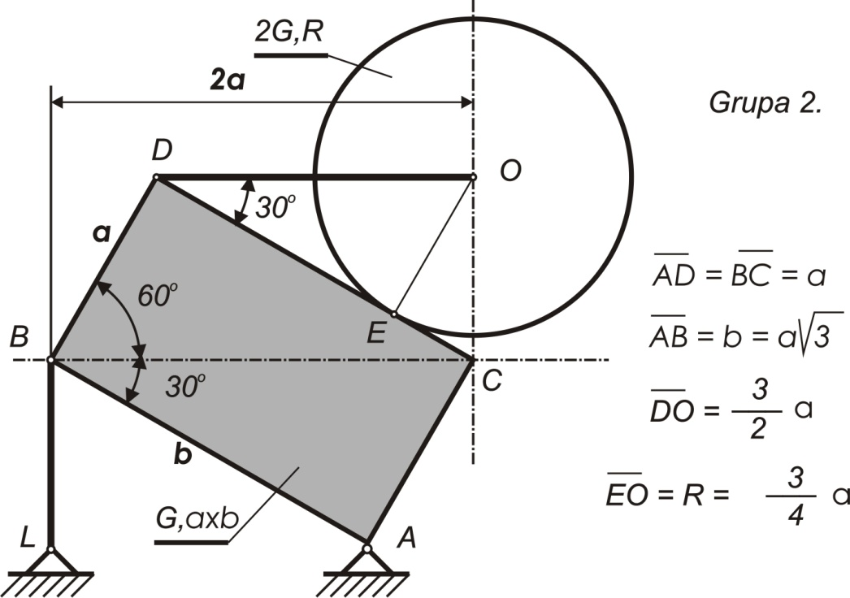
Sistem krutih tela sastoji se od homogene pravougaone ploče ABCD, širine$a$ , dužine $b=a\sqrt{3}$ i težine G, zglobno vezane u tački A. Ploča je u temenu B vezana je vertikalnim lakim štapom. Na idealno glatku ivicu ploče DC oslonjen je glatki disk poluprečnika R i težine 2G. Centar diska je idealnim nerastegljivim horizontalnim užetom vezan za teme ploče D. Strana ploče DC zaklapa ugao od 30º sa horizontalom. Uže koje spaja centar valjka O sa tačkom D je horizontalno. Za prikazani položaj ravnoteže odrediti:
Spoljašnje reakcije veza sistema tela, unutrašnje sile u užetu DO i silu pritiska diska na ploču, odnosno ploče na disk. Ostale potrebne podatke videti sa slike.
Obavezno koristiti oznake date na slici i označiti reakcije veza.
Zadatak se predaje sa vežbankom i upisanim podacima studenta. Na zadatku označiti reakcije veza.
Kolokvijum se radi 50 min.
Korišćenje mobilnih telefona i literature nije dozvoljeno.

U Kragujevcu 20.11.2019. god. Predmetni nastavnik:
dr Rade Đukić prof VTŠ

VISOKA TEHNIČKA ŠKOLA MEHANIKA I
STRUKOVNIH STUDIJA – KRAGUJEVAC GRUPA 4
KOLOKVIJUM
Br. Indeksa; Ime i prezime:

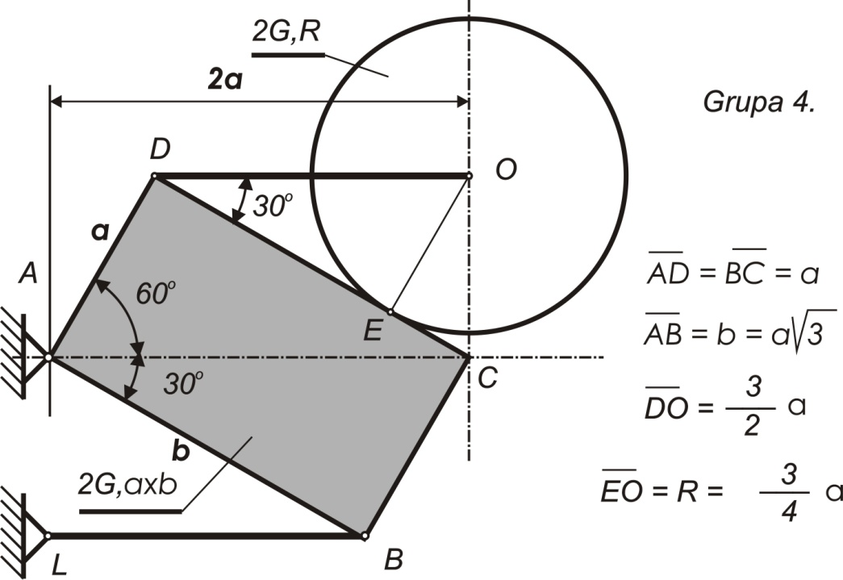
Sistem krutih tela sastoji se od homogene pravougaone ploče ABCD, širine$a$ , dužine $b=a\sqrt{3}$ i težine 2G, zglobno vezane u tački A. Ploča je u temenu B vezana horizontalnim lakim štapom. Na idealno glatku ivicu ploče DC oslonjen je glatki disk poluprečnika R i težine 2G. Centar diska je idealnim nerastegljivim užetom vezan za teme ploče D. Strana ploče DC zaklapa ugao od 30º sa horizontalom. Uže koje spaja centar diska O sa tačkom D je horizontalno. Za prikazani položaj ravnoteže odrediti:
Spoljašnje reakcije veza sistema tela, unutrašnje sile u užetu DO i silu pritiska diska na ploču, odnosno ploče na disk. Ostale potrebne podatke videti sa slike.
Obavezno koristiti oznake date na slici i označiti reakcije veza.
Zadatak se predaje sa vežbankom i upisanim podacima studenta. Na zadatku označiti reakcije veza.
Kolokvijum se radi 50 min.
Korišćenje mobilnih telefona i literature nije dozvoljeno.

U Kragujevcu 20.11.2019. god. Predmetni nastavnik:
dr Rade Đukić prof VTŠ

VISOKA TEHNIČKA ŠKOLA MEHANIKA I
STRUKOVNIH STUDIJA – KRAGUJEVAC GRUPA 5
KOLOKVIJUM
Br. Indeksa; Ime i prezime:

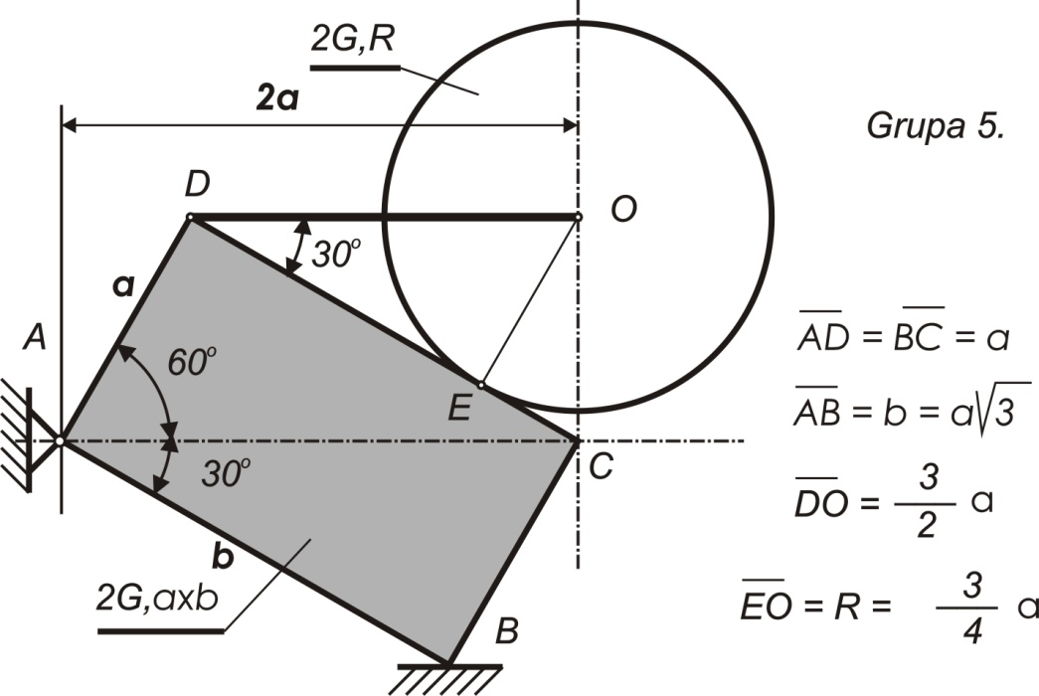
Sistem krutih tela sastoji se od homogene pravougaone ploče ABCD, širine$a$ , dužine $b=a\sqrt{3}$ i težine 2G, zglobno vezane u tački A. Ploča je u temenu B oslonjena na horizontalnu glatku ravan. Na idealno glatku ivicu ploče DC oslonjen je glatki disk poluprečnika R i težine 2G. Centar diska vezan je idealnim nerastegljivim užetom vezan za teme ploče D. Strana ploče DC zaklapa ugao od 30º sa horizontalom. Uže koje spaja centar diska O sa tačkom D je horizontalno. Za prikazani položaj ravnoteže odrediti:
Spoljašnje reakcije veza sistema tela, unutrašnje sile u užetu DO i silu pritiska diska na ploču, odnosno ploče na disk. Ostale potrebne podatke videti sa slike.
Obavezno koristiti oznake date na slici i označiti reakcije veza.
Zadatak se predaje sa vežbankom i upisanim podacima studenta. Na zadatku označiti reakcije veza.
Kolokvijum se radi 50 min.
Korišćenje mobilnih telefona i literature nije dozvoljeno.

U Kragujevcu 20.11.2019. god. Predmetni nastavnik:
dr Rade Đukić prof VTŠ

VISOKA TEHNIČKA ŠKOLA MEHANIKA I
STRUKOVNIH STUDIJA – KRAGUJEVAC GRUPA 6
KOLOKVIJUM
Br. Indeksa; Ime i prezime:

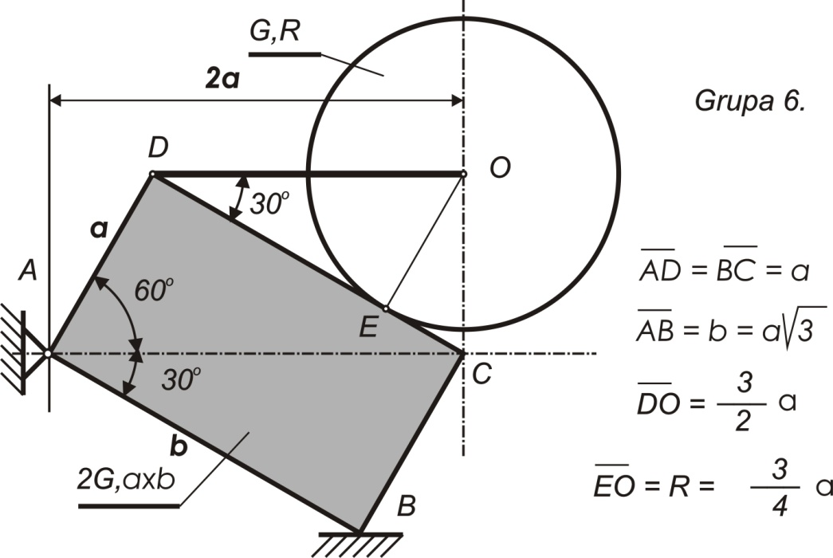
Sistem krutih tela sastoji se od homogene pravougaone ploče ABCD, širine$a$ , dužine $b=a\sqrt{3}$ i težine 2G, zglobno vezane u tački A. Ploča je u temenu B oslonjena na horizontalnu glatku ravan. Na idealno glatku ivicu ploče DC oslonjen je glatki disk poluprečnika R i težine G. Centar diska vezan je idealnim nerastegljivim užetom vezan za teme ploče D. Strana ploče DC zaklapa ugao od 30º sa horizontalom. Uže koje spaja centar diska O sa tačkom D je horizontalno. Za prikazani položaj ravnoteže odrediti:
Spoljašnje reakcije veza sistema tela, unutrašnje sile u užetu DO i silu pritiska diska na ploču, odnosno ploče na disk. Ostale potrebne podatke videti sa slike.
Obavezno koristiti oznake date na slici i označiti reakcije veza.
Zadatak se predaje sa vežbankom i upisanim podacima studenta. Na zadatku označiti reakcije veza.
Kolokvijum se radi 50 min.
Korišćenje mobilnih telefona i literature nije dozvoljeno.

U Kragujevcu 20.11.2019. god. Predmetni nastavnik:
dr Rade Đukić prof VTŠ

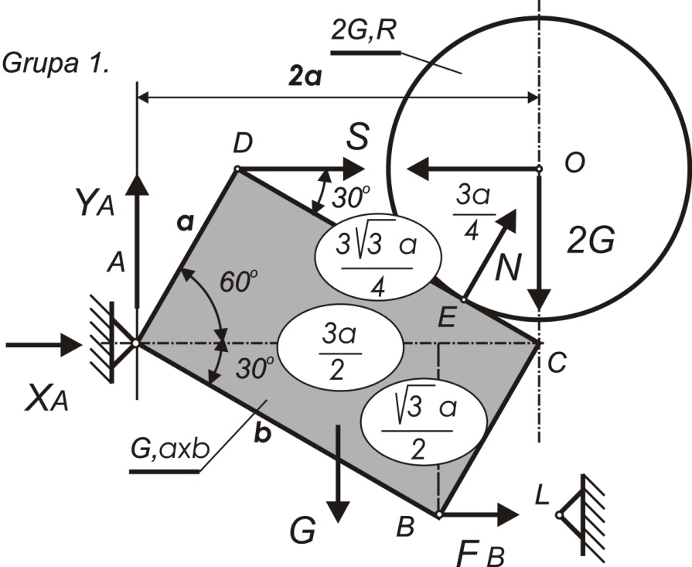

Sistem:
$\sum{X_{i}=X_{A}+F_{B}=0→X_{A}}$
$\sum{Y_{i}=Y_{A}-G-2G=0→Y_{A}}$
$\sum{M_{A}=G∙a+2G∙2a-F_{B}∙\frac{\sqrt{3}}{2}a=0→} F_{B}=\frac{10\sqrt{3}}{3}G$
$X_{A}=-F_{B}=-\frac{10\sqrt{3}}{3}G$
$Y_{A}=G+2G=3G$
disk:

$\sum{X_{i}=S-Ncos60°=0→S}$
$\sum{Y_{i}=Nsin60°-2G=0} →N$
$N=\frac{2G}{sin60°}=\frac{2G}{\frac{\sqrt{3}}{2}}=\frac{4\sqrt{3}}{3}G$
$S=Ncos60°=\frac{4\sqrt{3}}{3}G∙\frac{1}{2}=\frac{2\sqrt{3}}{3}G$
Pravougaona ploča:
$\sum{X_{i}=X_{A}+S+F_{B}-Ncos60°=0→X_{A}}$
$\sum{Y_{i}=Y_{A}-G-Nsin60°=0→Y_{A}}$
$\sum{M_{A}=Sa\frac{\sqrt{3}}{2}+Ga+N\frac{3\sqrt{3}}{4}a-F_{B}\frac{\sqrt{3}}{2}a=0→} F_{B}=\frac{10\sqrt{3}}{3}G$
$Y_{A}=G+N\frac{\sqrt{3}}{2}=G+\frac{4\sqrt{3}}{3}G\frac{\sqrt{3}}{2}=3G$
$X_{A}=-S-F_{B}+Ncos60°=-\frac{2\sqrt{3}}{3}G-\frac{10\sqrt{3}}{3}G +\frac{4\sqrt{3}}{3}G\frac{1}{2}=-\frac{10\sqrt{3}}{3}G$

Sistem:
$\sum{X_{i}=X_{A}=0→X_{A}}$
$\sum{Y_{i}=Y_{A}+F_{B}-G-2G=0→Y_{A}}$
$\sum{M_{A}=F_{B}∙\frac{\sqrt{3}}{2}a\sqrt{3}-G∙\frac{a}{2}+2G∙\frac{a}{2}=0→} F_{B}=-\frac{1}{3}G$
$X_{A}=0$
$Y_{A}=G+2G{-F}_{B}=\frac{3+6+1}{3}G=\frac{10}{3}G$
disk:

$\sum{X_{i}=S-Ncos60°=0→S}$
$\sum{Y_{i}=Nsin60°-2G=0} →N$
$N=\frac{2G}{sin60°}=\frac{2G}{\frac{\sqrt{3}}{2}}=\frac{4\sqrt{3}}{3}G$
$S=Ncos60°=\frac{4\sqrt{3}}{3}G∙\frac{1}{2}=\frac{2\sqrt{3}}{3}G$
Pravougaona ploča:
$\sum{X_{i}=X_{A}+S-Ncos60°=0→X_{A}}$
$\sum{Y_{i}=Y_{A}-G-Nsin60°+F_{B}=0→Y_{A}}$
$\sum{M_{A}=S∙2a\frac{\sqrt{3}}{2}-G\frac{a}{2}-N\left(a\sqrt{3}-\frac{3\sqrt{3}}{4}\right)a+F_{B}\frac{\sqrt{3}}{2}\sqrt{3}a=0→}$
$F_{B}=\frac{2}{3}G\left(-2\frac{2\sqrt{3}}{3}\frac{\sqrt{3}}{2}+\frac{1}{2}+\frac{4\sqrt{3}}{3}\frac{\sqrt{3}}{4}\right)=-\frac{1}{3}G$
$Y_{A}=G+N\frac{\sqrt{3}}{2}-F_{B}=G+\frac{4\sqrt{3}}{3}G\frac{\sqrt{3}}{2}-\left(-\frac{1}{3}G\right)=\frac{10}{3}G$
$X_{A}=S-Ncos60°=\frac{2\sqrt{3}}{3}G-\frac{4\sqrt{3}}{3}G\frac{1}{2}=0$

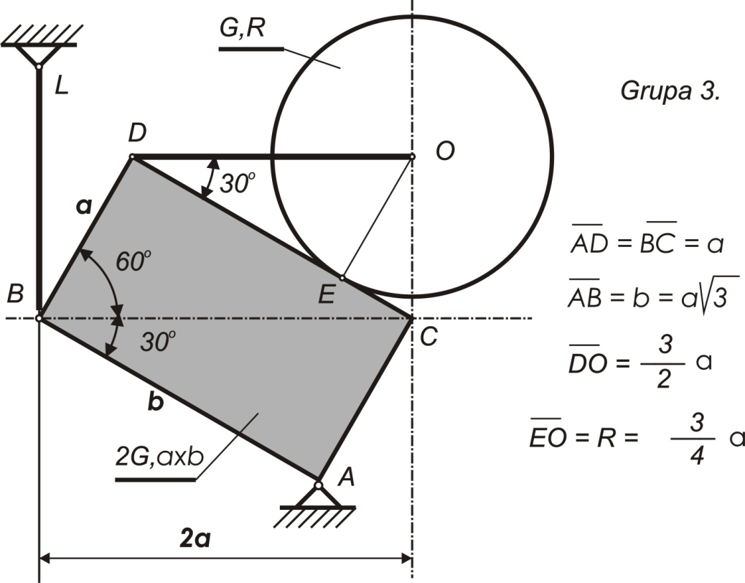
Sistem:
$\sum{X_{i}=X_{A}=0→X_{A}}$
$\sum{Y_{i}=Y_{A}+F_{B}-2G-G=0→Y_{A}}$
$\sum{M_{A}=F_{B}∙\frac{\sqrt{3}}{2}a\sqrt{3}-2G∙\frac{a}{2}+G∙\frac{a}{2}=0→} F_{B}=\frac{1}{3}G$
$X_{A}=0$
$Y_{A}=G+2G{-F}_{B}=\frac{3+6-1}{3}G=\frac{8}{3}G$
disk:

$\sum{X_{i}=S-Ncos60°=0→S}$
$\sum{Y_{i}=Nsin60°-G=0} →N$
$N=\frac{G}{sin60°}=\frac{G}{\frac{\sqrt{3}}{2}}=\frac{2\sqrt{3}}{3}G$
$S=Ncos60°=\frac{2\sqrt{3}}{3}G∙\frac{1}{2}=\frac{\sqrt{3}}{3}G$
Pravougaona ploča:
$\sum{X_{i}=X_{A}+S-Ncos60°=0→X_{A}}$
$\sum{Y_{i}=Y_{A}-2G-Nsin60°+F_{B}=0→Y_{A}}$
$\sum{M_{A}=S∙2a\frac{\sqrt{3}}{2}-2G\frac{a}{2}-N\left(a\sqrt{3}-\frac{3\sqrt{3}}{4}\right)a+F_{B}\frac{\sqrt{3}}{2}\sqrt{3}a=0→}$
$F_{B}=\frac{2}{3}G\left(-2\frac{\sqrt{3}}{3}\frac{\sqrt{3}}{2}+1+\frac{2\sqrt{3}}{3}\frac{\sqrt{3}}{4}\right)=\frac{1}{3}G$
$Y_{A}=2G+N\frac{\sqrt{3}}{2}-F_{B}=2G+\frac{2\sqrt{3}}{3}G\frac{\sqrt{3}}{2}-\frac{1}{3}G=\frac{8}{3}G$
$X_{A}=S-Ncos60°=\frac{\sqrt{3}}{3}G-\frac{4\sqrt{3}}{3}G\frac{1}{2}=0$

Sistem:
$\sum{X_{i}=X_{A}+F_{B}=0→X_{A}}$
$\sum{Y_{i}=Y_{A}-2G-2G=0→Y_{A}}$
$\sum{M_{A}=2G∙a+2G∙2a-F_{B}∙\frac{\sqrt{3}}{2}a=0→} F_{B}=4\sqrt{3}G$
$X_{A}=-F_{B}=-4\sqrt{3}G$
$Y_{A}=2G+2G=4G$
disk:

$\sum{X_{i}=S-Ncos60°=0→S}$
$\sum{Y_{i}=Nsin60°-2G=0} →N$
$N=\frac{2G}{sin60°}=\frac{2G}{\frac{\sqrt{3}}{2}}=\frac{4\sqrt{3}}{3}G$
$S=Ncos60°=\frac{4\sqrt{3}}{3}G∙\frac{1}{2}=\frac{2\sqrt{3}}{3}G$
Pravougaona ploča:
$\sum{X_{i}=X_{A}+S+F_{B}-Ncos60°=0→X_{A}}$
$\sum{Y_{i}=Y_{A}-2G-Nsin60°=0→Y_{A}}$
$\sum{M_{A}=Sa\frac{\sqrt{3}}{2}+2Ga+N\frac{3\sqrt{3}}{4}a-F_{B}\frac{\sqrt{3}}{2}a=0→}$
$F_{B}=\frac{2}{\sqrt{3}}G\left(\frac{2\sqrt{3}}{3}\frac{\sqrt{3}}{2}+2+\frac{4\sqrt{3}}{3}\frac{3\sqrt{3}}{4}\right)=4\sqrt{3}G$
$Y_{A}=2G+N\frac{\sqrt{3}}{2}=2G+\frac{4\sqrt{3}}{3}G\frac{\sqrt{3}}{2}=4G$
$X_{A}=-S-F_{B}+Ncos60°=-\frac{2\sqrt{3}}{3}G-4\sqrt{3}G +\frac{4\sqrt{3}}{3}G\frac{1}{2}=-4\sqrt{3}G$

Sistem:
$\sum{X_{i}=X_{A}=0→X_{A}}$
$\sum{Y_{i}=Y_{A}-2G-2G+F_{B}=0→Y_{A}}$
$\sum{M_{A}=2G∙a+2G∙2a-F_{B}∙\frac{3}{2}a=0→} F_{B}=4G$
$X_{A}=0$
$Y_{A}=2G+2G-4G =0$
disk:

$\sum{X_{i}=S-Ncos60°=0→S}$
$\sum{Y_{i}=Nsin60°-2G=0} →N$
$N=\frac{2G}{sin60°}=\frac{2G}{\frac{\sqrt{3}}{2}}=\frac{4\sqrt{3}}{3}G$
$S=Ncos60°=\frac{4\sqrt{3}}{3}G∙\frac{1}{2}=\frac{2\sqrt{3}}{3}G$
Pravougaona ploča:
$\sum{X_{i}=X_{A}+S-Ncos60°=0→X_{A}}$
$\sum{Y_{i}=Y_{A}-2G-Nsin60°+F_{B}=0→Y_{A}}$
$\sum{M_{A}=Sa\frac{\sqrt{3}}{2}+2Ga+N\frac{3\sqrt{3}}{4}a-F_{B}\frac{3}{2}a=0→} F_{B}$
$F_{B}=\frac{2}{3a}\left(\frac{2\sqrt{3}}{3}G\frac{\sqrt{3}}{2}a+2Ga+\frac{4\sqrt{3}}{3}G\frac{3\sqrt{3}}{4}a\right)=4G$
$Y_{A}=2G+N\frac{\sqrt{3}}{2}-F_{B}=2G+\frac{4\sqrt{3}}{3}G\frac{\sqrt{3}}{2}-4G=0$
$X_{A}=-S+Ncos60°=-\frac{2\sqrt{3}}{3}G+\frac{4\sqrt{3}}{3}G\frac{1}{2}=0$

Sistem:
$\sum{X_{i}=X_{A}=0→X_{A}}$
$\sum{Y_{i}=Y_{A}-2G-G+F_{B}=0→Y_{A}}$
$\sum{M_{A}=2G∙a+G∙2a-F_{B}∙\frac{3}{2}a=0→} F_{B}=\frac{8}{3}G$
$X_{A}=0$
$Y_{A}=2G+G-\frac{8}{3}G =\frac{1}{3}G$
disk:

$\sum{X_{i}=S-Ncos60°=0→S}$
$\sum{Y_{i}=Nsin60°-G=0} →N$
$N=\frac{G}{sin60°}=\frac{G}{\frac{\sqrt{3}}{2}}=\frac{2\sqrt{3}}{3}G$
$S=Ncos60°=\frac{2\sqrt{3}}{3}G∙\frac{1}{2}=\frac{\sqrt{3}}{3}G$
Pravougaona ploča:
$\sum{X_{i}=X_{A}+S-Ncos60°=0→X_{A}}$
$\sum{Y_{i}=Y_{A}-2G-Nsin60°+F_{B}=0→Y_{A}}$
$\sum{M_{A}=Sa\frac{\sqrt{3}}{2}+2Ga+N\frac{3\sqrt{3}}{4}a-F_{B}\frac{3}{2}a=0→} F_{B}$
$F_{B}=\frac{2}{3a}\left(\frac{\sqrt{3}}{3}G\frac{\sqrt{3}}{2}a+2Ga+\frac{2\sqrt{3}}{3}G\frac{3\sqrt{3}}{4}a\right)=\frac{1+4+3}{2}\frac{2}{3}G=\frac{8}{3}G$
$Y_{A}=2G+N\frac{\sqrt{3}}{2}-F_{B}=2G+\frac{2\sqrt{3}}{3}G\frac{\sqrt{3}}{2}-\frac{8}{3}G=\frac{1}{3}G$
$X_{A}=-S+Ncos60°=-\frac{2\sqrt{3}}{3}G+\frac{4\sqrt{3}}{3}G\frac{1}{2}=0$

